**Sistemes informàtics**

Pràctica NFS/Samba horizontal line

En una empresa volem donar accés als usuaris a certes carpetes d’un servidor amb Debian Linux.

L’empresa té els departaments de **direcció**, **compres**, **vendes** i **desenvolupament**.

Al departament de **desenvolupament** treballen tres persones: el Joan, el Toni i la Cristina.

Al departament de **compres** només hi ha el Pau, a **vendes** la Roser i el Jordi i a **direcció** el Marcel (que és el director) i la Carme.

Cada departament es troba en una subxarxa com s’indica a continuació:

* Desevolupament: 192.168.1.0/24
* Compres: 192.168.2.0/24
* Vendes: 192.168.3.0/24
* Direcció: 192.168.4.0/24

1.- Instal·la el necessari per tenir el servei NFS a la màquina Debian. Indica com reinicies el servei NFS i mostra que s’està executant (mostra que el servei escolta en el port corresponent i que el seu estat és actiu). Quin port utilitza el servei NFS?

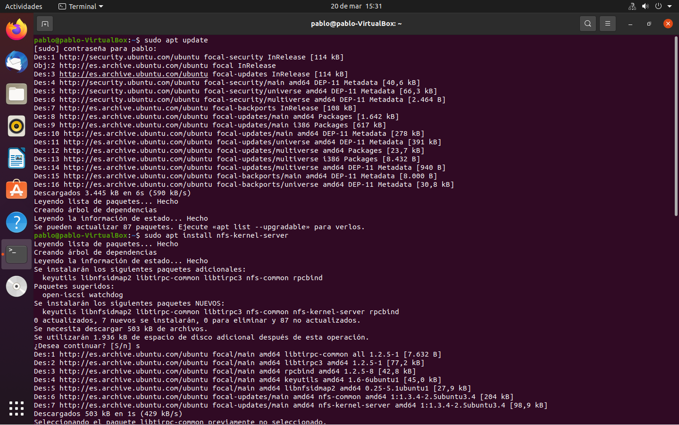

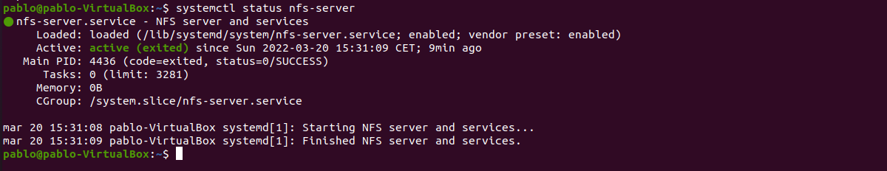

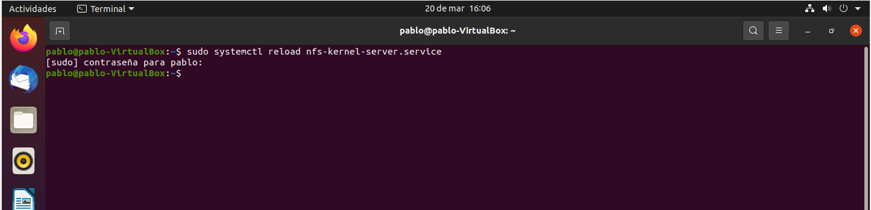

El servei NFS utilitza el port 2049

2.- Configura el servidor per permetre que els usuaris del departament de desenvolupament puguin accedir per NFS a la carpeta **devel** del servidor en mode lectura/escriptura i la resta de departaments només en mode lectura. Quin canvi faries a la configuració del servidor NFS per tal de permetre que un departament pugui escriure?

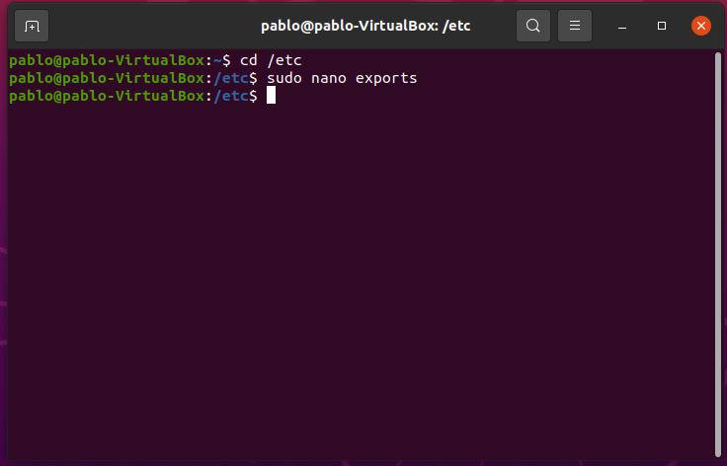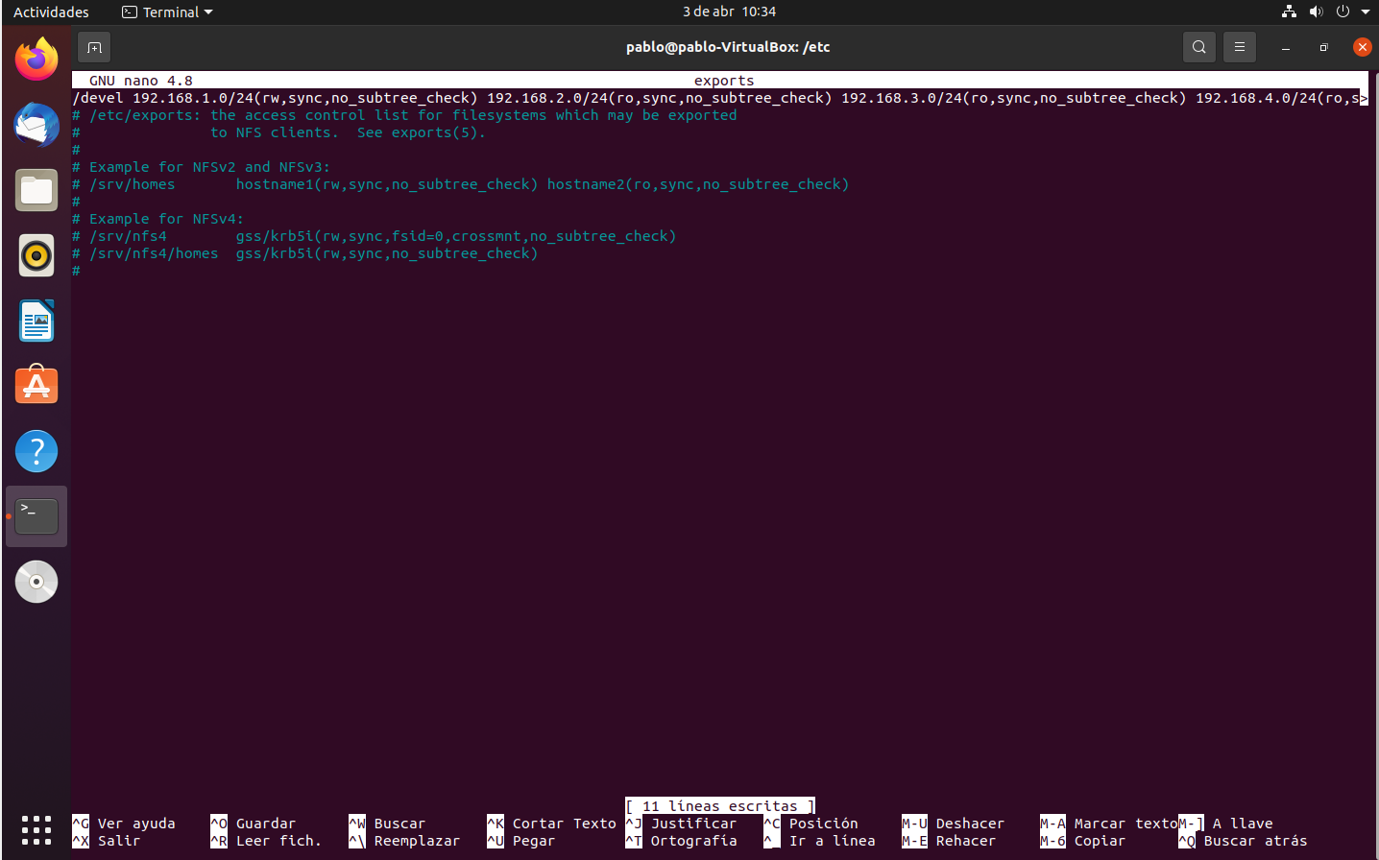

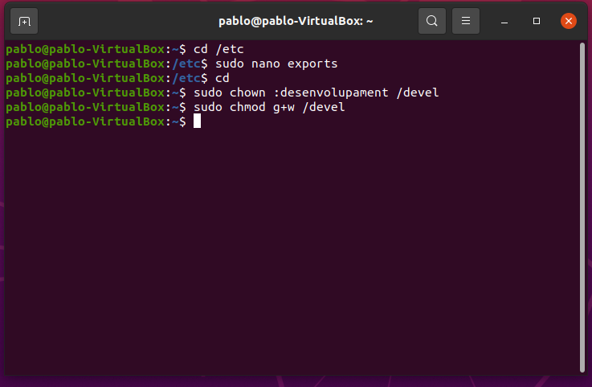

Detalla la configuració del servidor i els clients que necessites perquè es munti automàticament la carpeta en xarxa per NFS.

3.- La Cristina utilitza també una màquina Windows 10 per accedir a la carpeta **devel** en mode lectura/escriptura.

Instal·la el servei Samba al servidor per tal de permetre que pugui accedir.

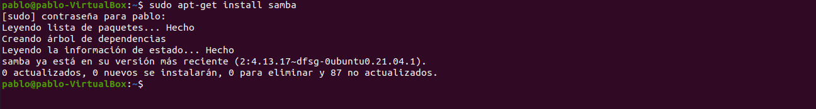

Fes la configuració del servidor suposant que potser més endavant, els altres usuaris del departament de desenvolupament també hauran de poder accedir amb els mateixos permisos que tenen amb NFS.

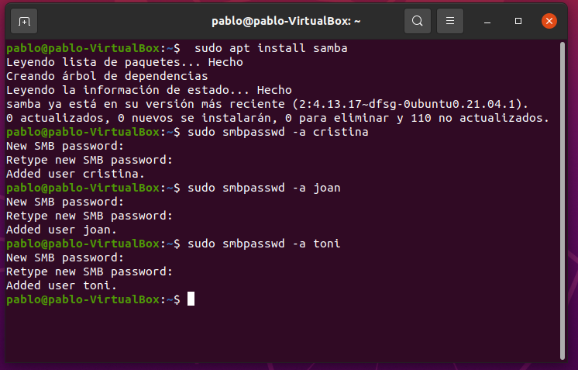

Detalla la configuració del servidor.

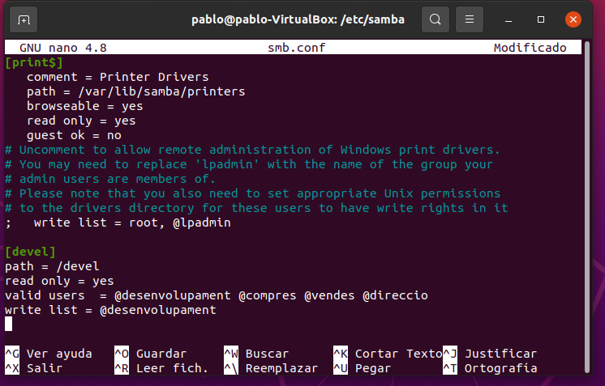

Mostra com veuria un client del departament de desenvolupament la seva màquina Windows amb la carpeta devel accesible des de la seva màquina.

4.- El servidor Samba només pot deixar accedir a màquines de les xarxes locals on estan els departaments:

* Desevolupament: 192.168.1.0/24
* Compres: 192.168.2.0/24
* Vendes: 192.168.3.0/24
* Direcció: 192.168.4.0/24

A més, el servidor ha de poder ser trobat a la xarxa local amb el nom: **ServidorDocs**.

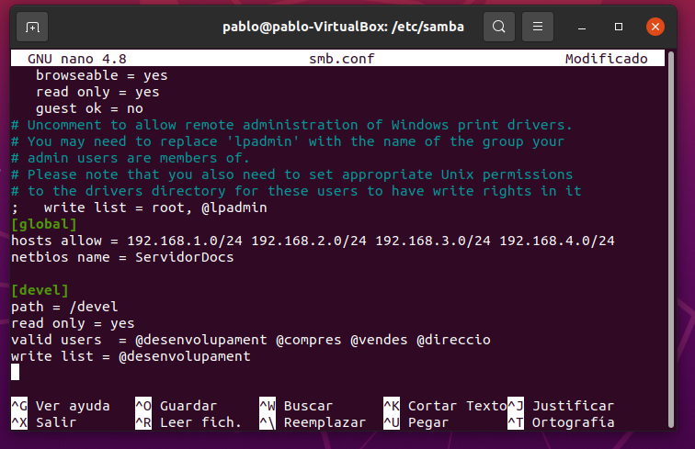

Indica la configuració que has de fer i quins serveis has de reiniciar per fer-la efectiva.

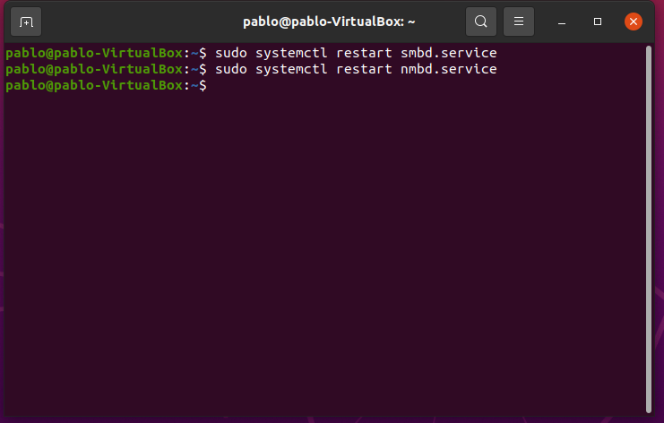

5.- Mostra la configuració del servidor Samba per afegir la resta d’usuaris:

* La carpeta **compres** haurà de ser accessible només per al departament de compres i en mode lectura/escriptura.
* La carpeta **vendes** haurà de ser accessible en mode lectura/escriptura només per al departament de Vendes, excepte per al Jordi que només tindrà permís de lectura.
* La carpeta **direccio** haurà de ser accessible tans sols per als membres del departament Direcció i en mode només lectura. El Marcel, de forma excepcional, serà l’únic que hi podrà escriure.

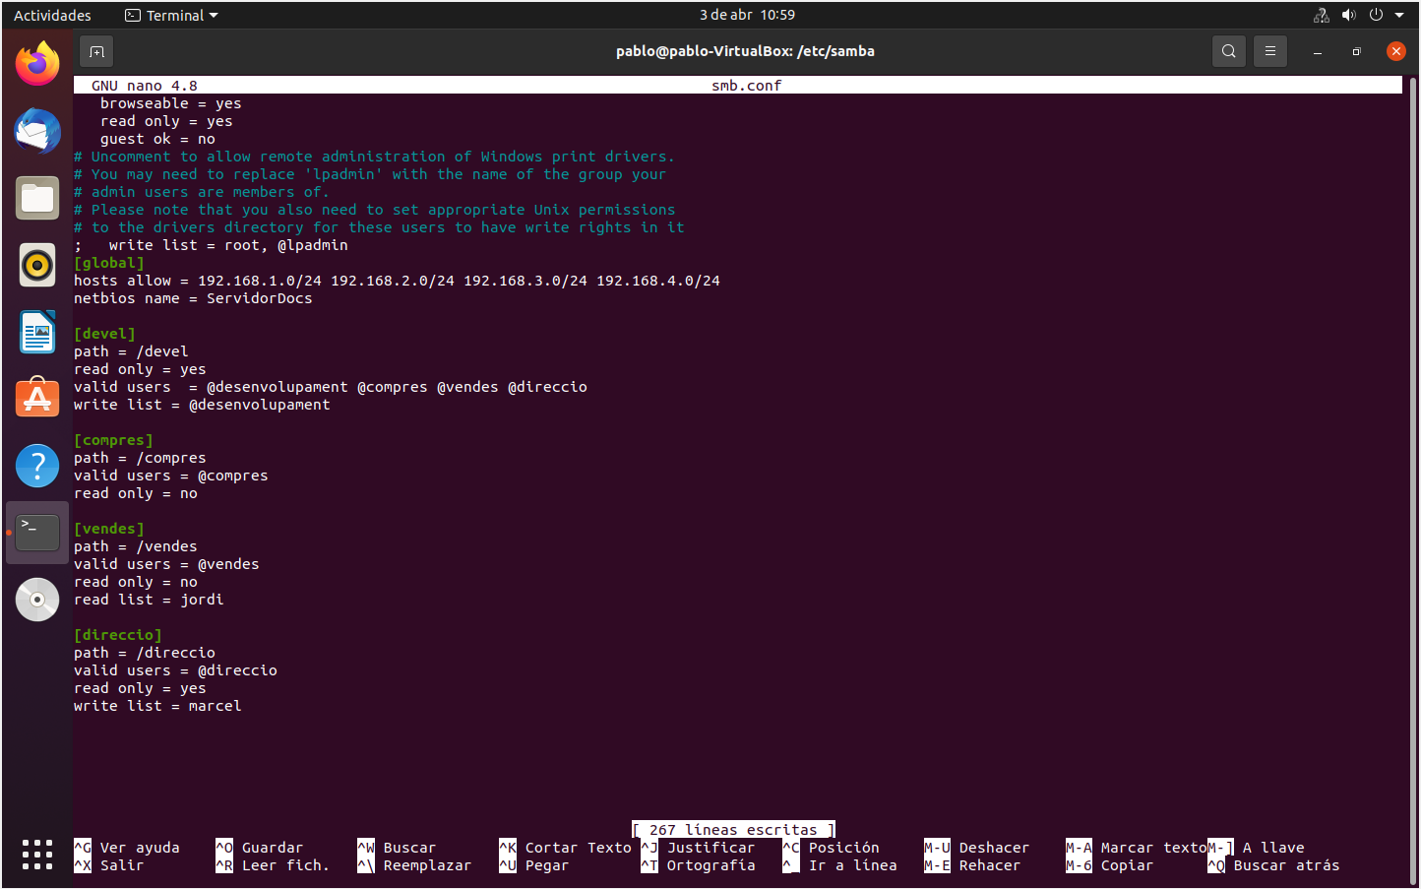

Nota 1: Mira de fer servir grups.

Nota 2: Mostra tant la configuració del servei com els usuaris/grups creats.

6.- Tenim una impressora HP LaserJet 5200 PS sense tarja de xarxa però volem connectar-la a la xarxa perquè es pugui imprimir des de qualsevol departament.

Indica quina configuració faries al servidor i mostra com es veuria des d’un client Windows un cop configurada a la màquina client.

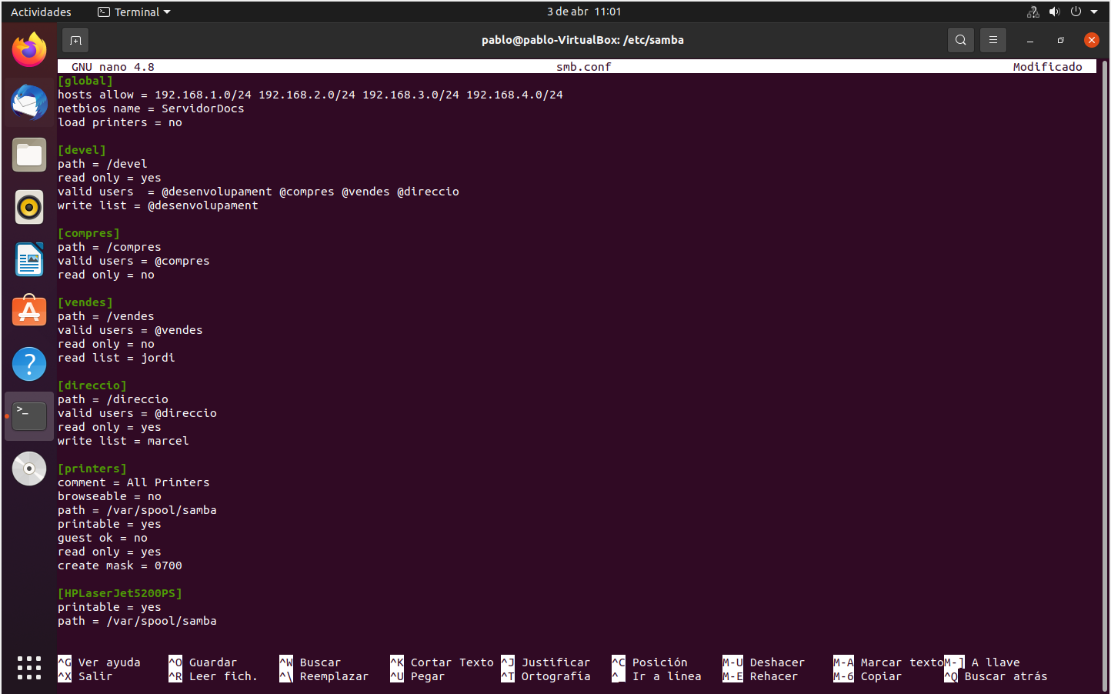

Verifica com es veu des del servei CUPS un document imprès a un client.

7.- Indica què ens aporta Samba que no tingui ja NFSv3.

Compartir impresoras, autenticación por usuarios sin instalar ningún servicio más y que se integra mejor que NFS con redes Windows.

8.- Quina diferència hi ha entre Samba i CIFS?

SAMBA es una implementación, CIFS es un protocolo

9.- Quins serveis has utilitzat a Samba? Per a què serveix cadascun?

He utilizado el servicio smbd, es el servicio de compartición de carpetas y el nmbd que es el servicio de compartición de nombres

10.- Quin port utilitza Samba?

Utiliza principalmente el puerto 445, aunque puede utilizar los puertos TCP: 139 y UDP: 137, 138

tilitza 11.- Quina eina de Samba ens permet comprovar que la sintaxi del fitxer de configuració sigui la correcta abans de reiniciar el servei?

testparm